考勤系统教师端使用说明
1、登录掌上浙音，进入“课堂考勤”。
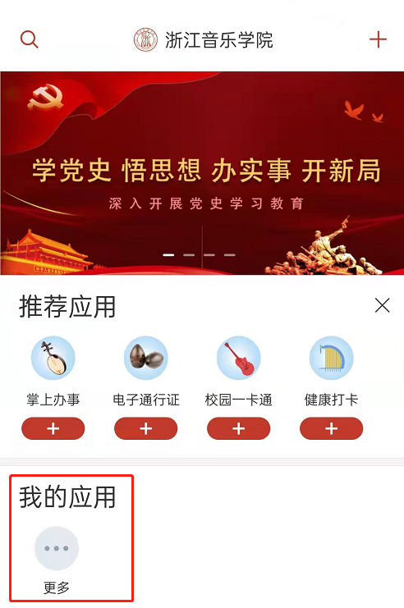

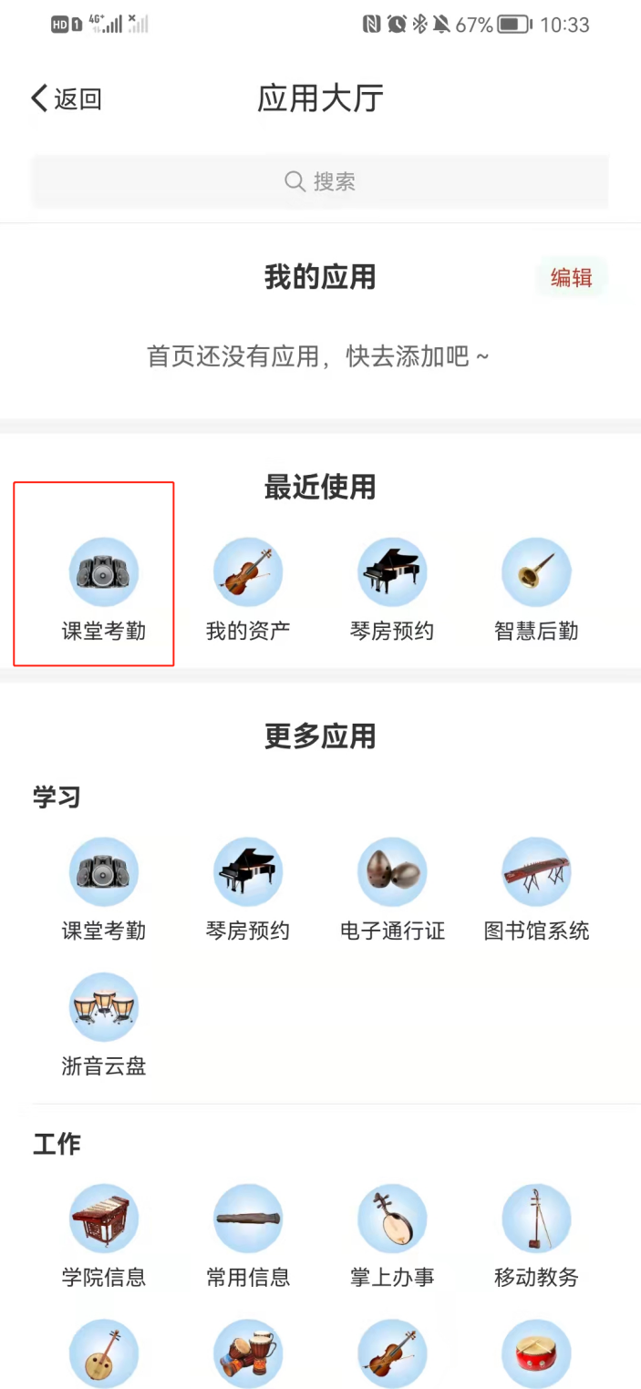

2、点击发起签到
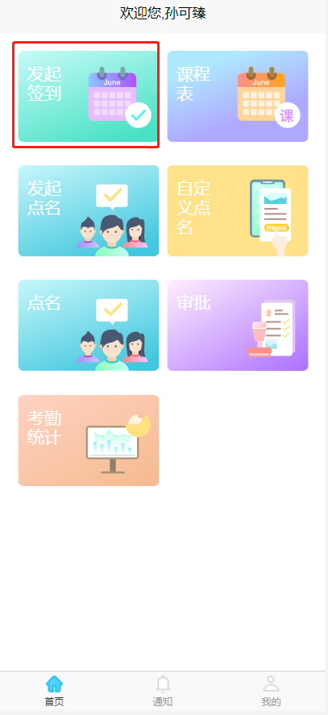

3、查看当前所上课程。并点击考勤记录
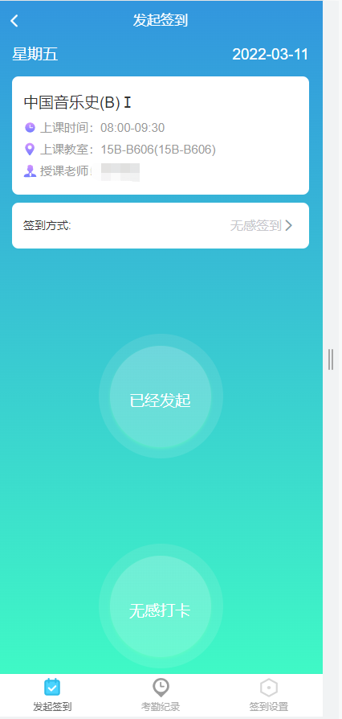

4、查看老师上过的课程以及具体的签到率。
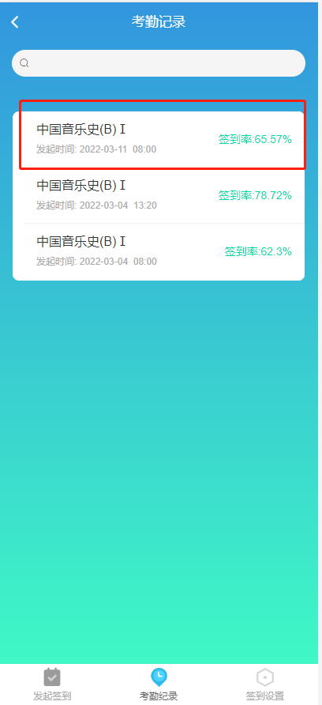

5、这里可以查询具体每节课的考勤率，考勤方式，已经签到、旷课的学生。
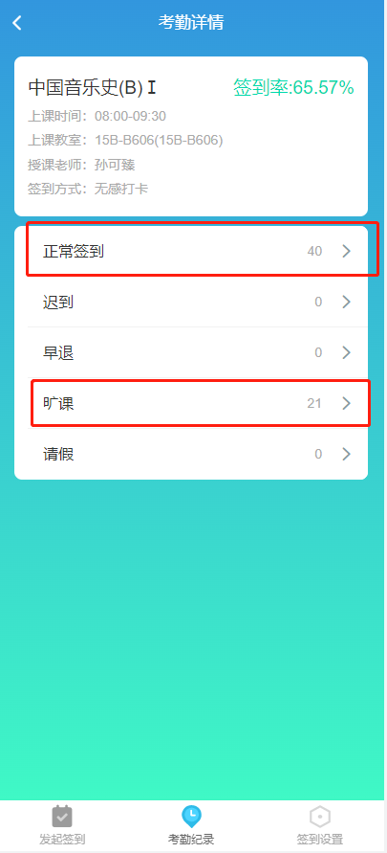

6、点击正常签到、旷课可以查询具体签到和未签到的学生。
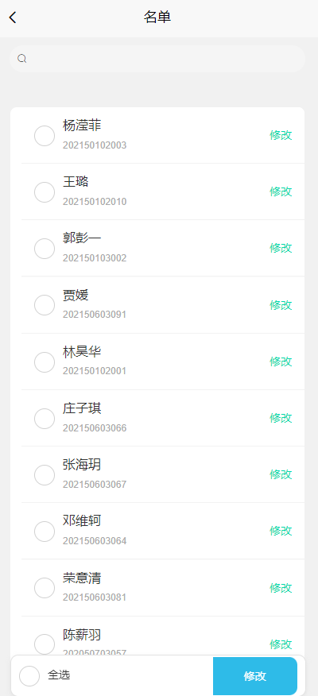

- 选择具体学生可以修改学生当前的考勤信息进行补卡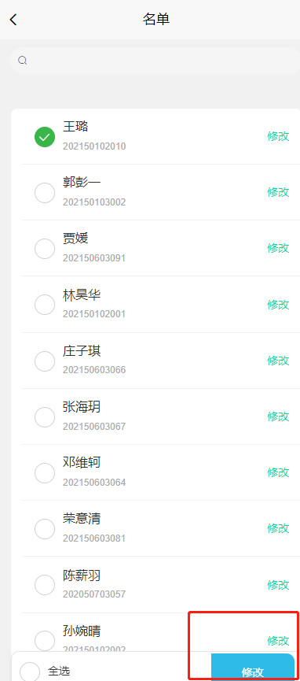

- 课后学生补签申请提交后，老师将在通知中收到学生的补签申请，确认过后可进行补签

